5. Các chức năng bắt buộc (CRUD)
5.1. Create – Thêm sản phẩm
• Nhập: tên, giá, số lượng tồn kho
• Upload hình ảnh sản phẩm lên S3
• Lưu thông tin sản phẩm vào DynamoDB
B1: Trước khi thêm sản phẩm
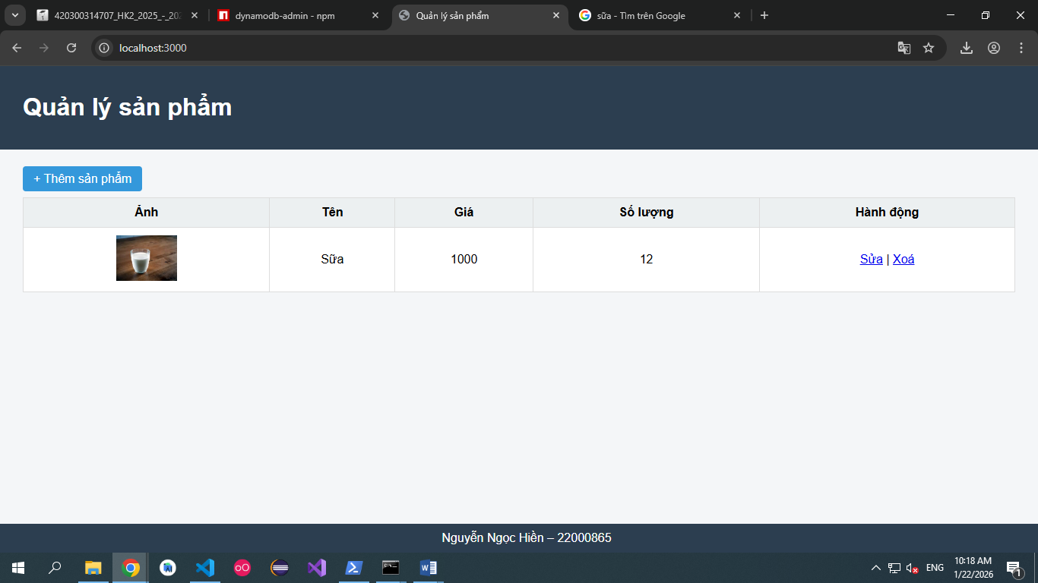

B2: Trang thêm sản phẩm
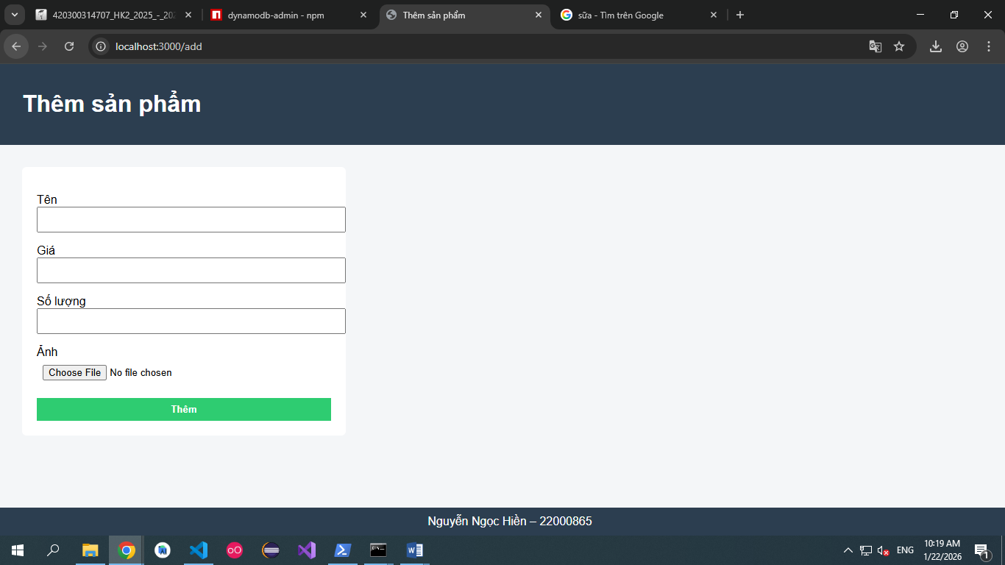

B3: Thêm sản phẩm
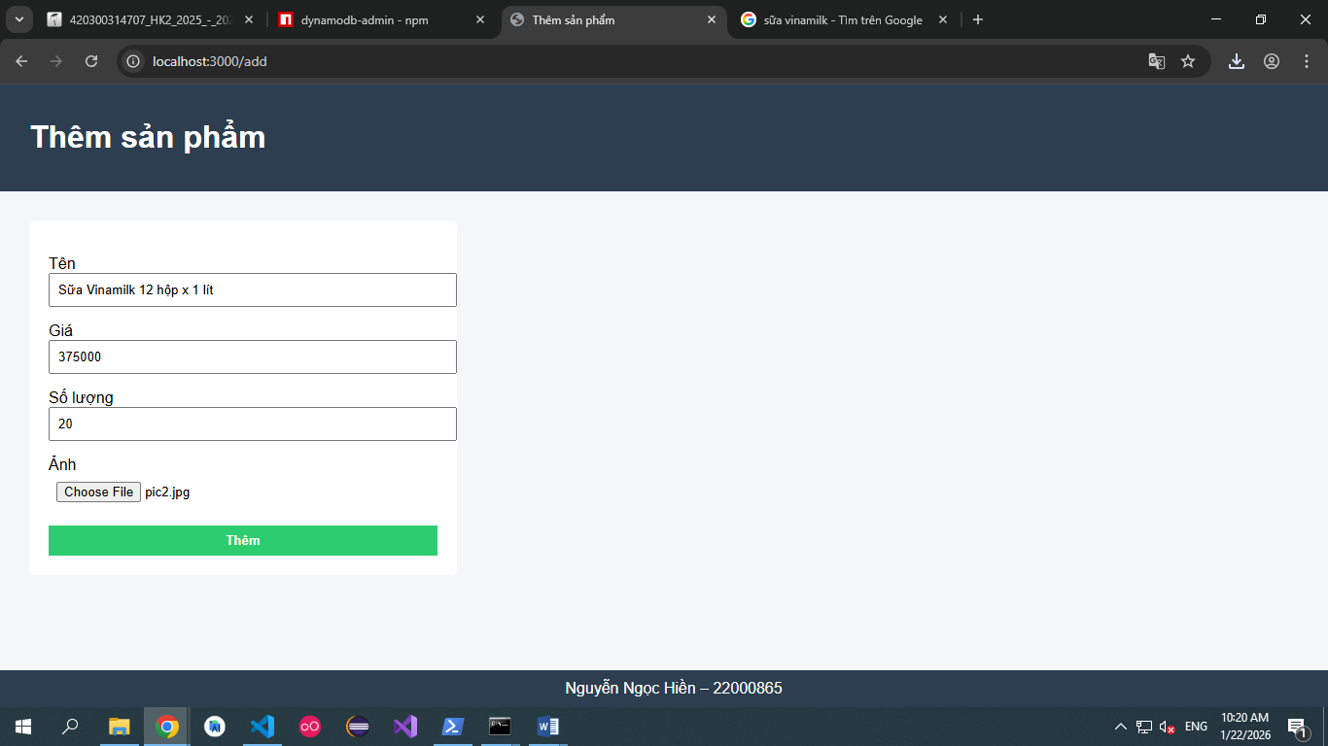

B4: Sau khi thêm sản phẩm
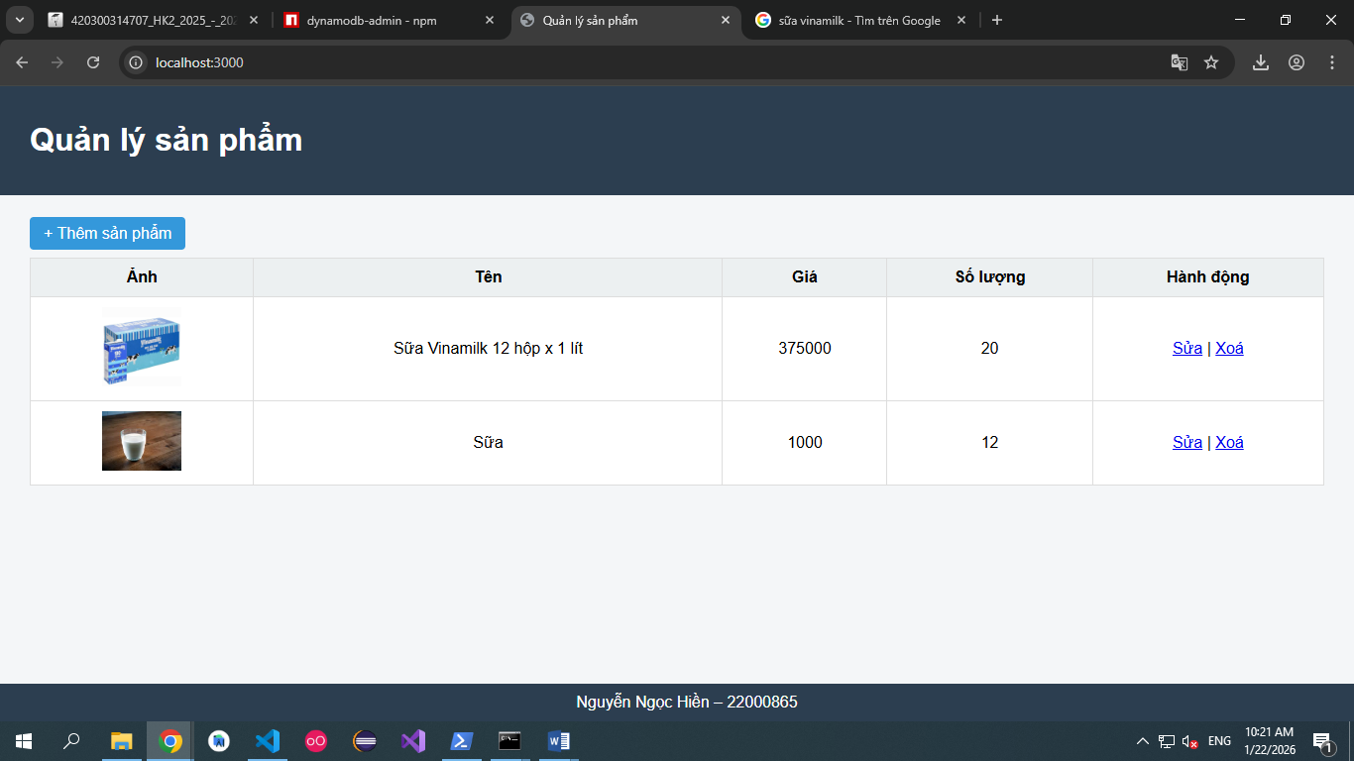

5.2. Read – Xem danh sách sản phẩm
• Hiển thị danh sách sản phẩm dưới dạng bảng
• Hiển thị hình ảnh, tên, giá, số lượng tồn kho


5.3. Update – Cập nhật sản phẩm
• Chỉnh sửa tên, giá, số lượng, hình ảnh
• Cập nhật dữ liệu trong DynamoDB
B1: Trước khi sửa


B2: Chỉnh sửa
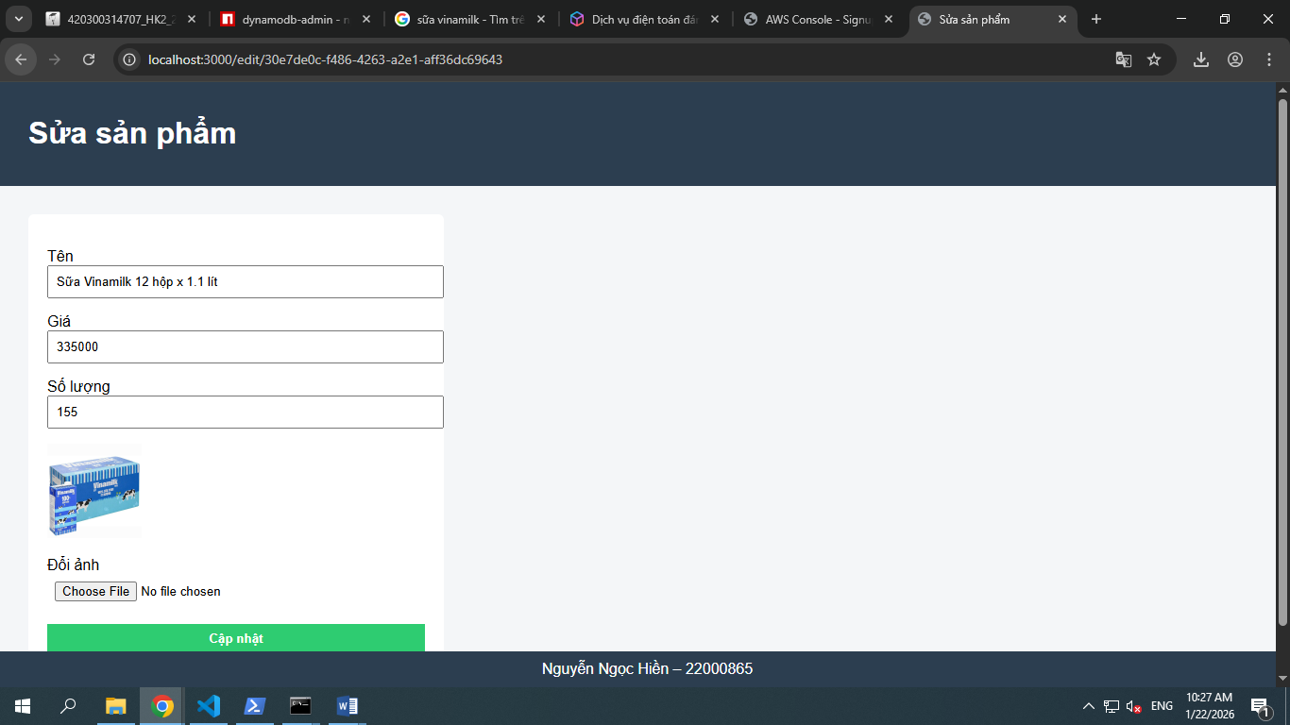

B3: Sau khi sửa
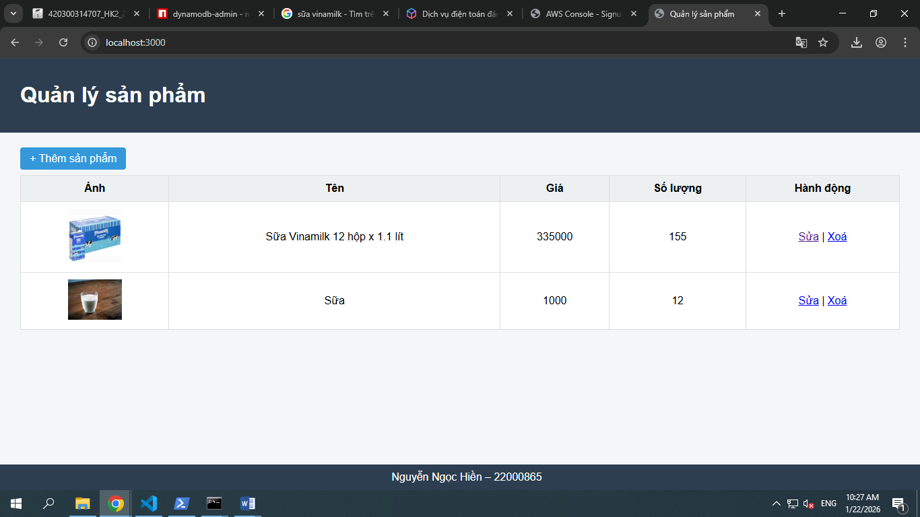

5.4. Delete – Xoá sản phẩm
• Xoá sản phẩm theo id
• (Khuyến khích) Xoá cả hình ảnh liên quan trong S3
B1: Trước khi xóa


B2: Xóa
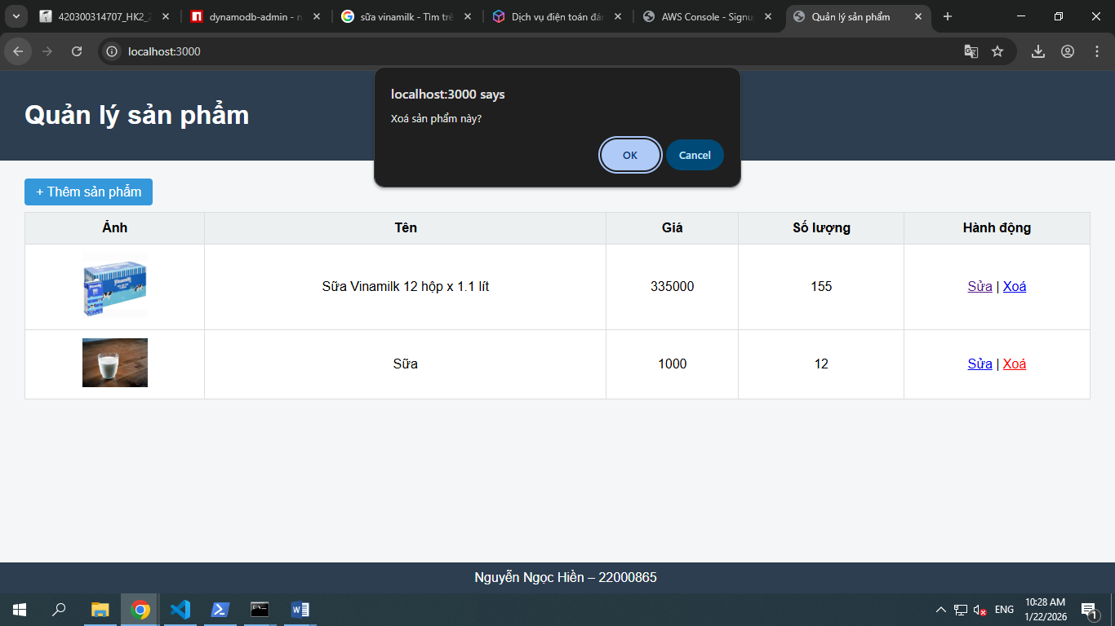

B3: Sau khi xóa
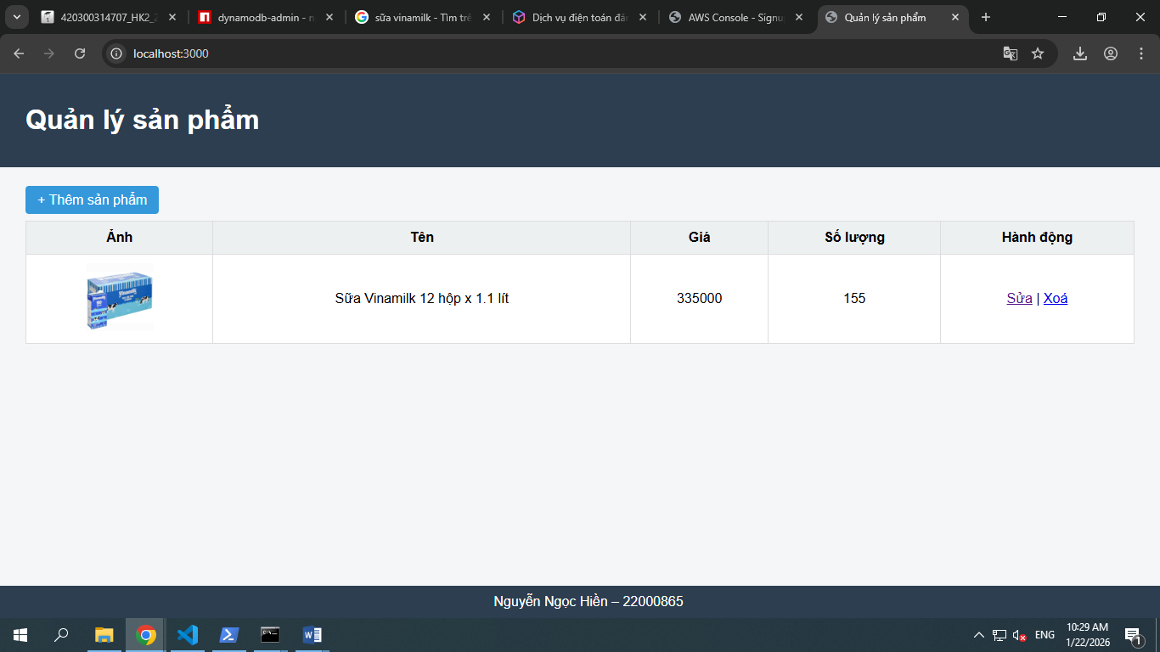

6. Yêu cầu giao diện
• Sử dụng EJS để render giao diện
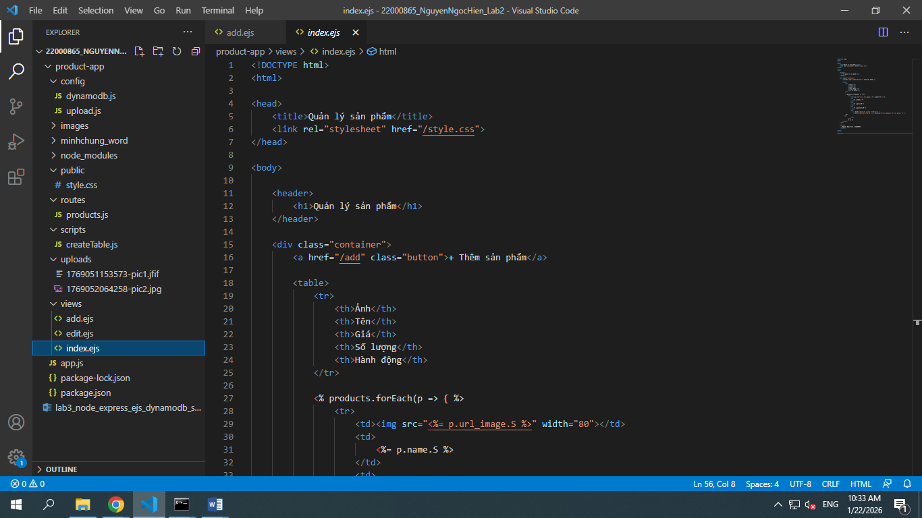
• Có các trang:
o Trang danh sách sản phẩm

o Trang thêm sản phẩm
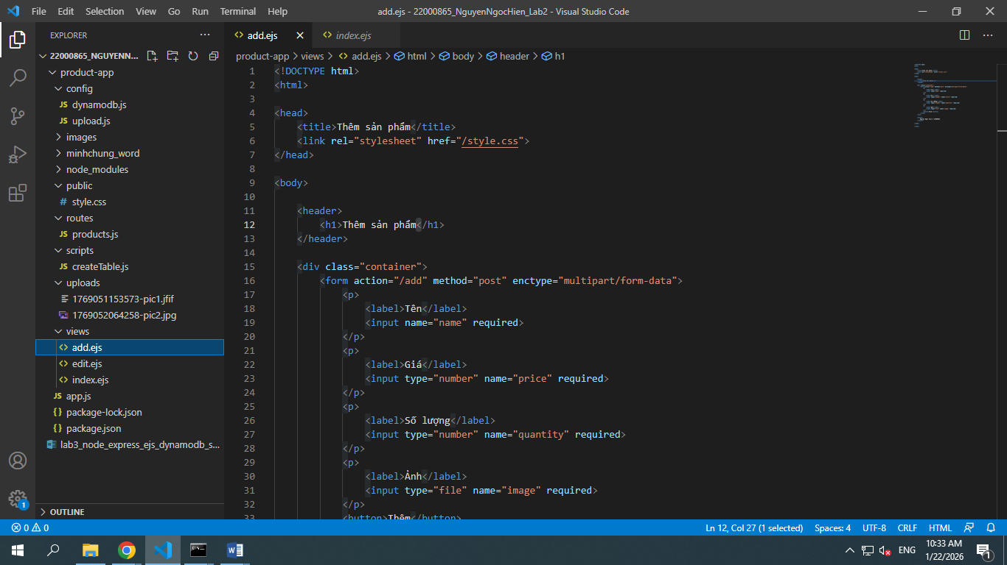

o Trang chỉnh sửa sản phẩm
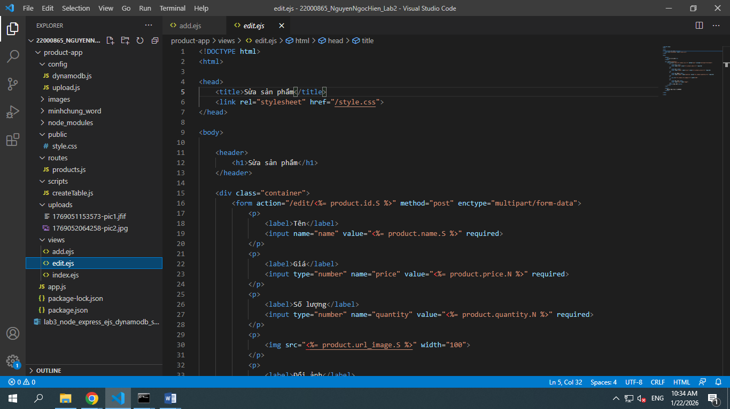

• Giao diện đơn giản, dễ sử dụng
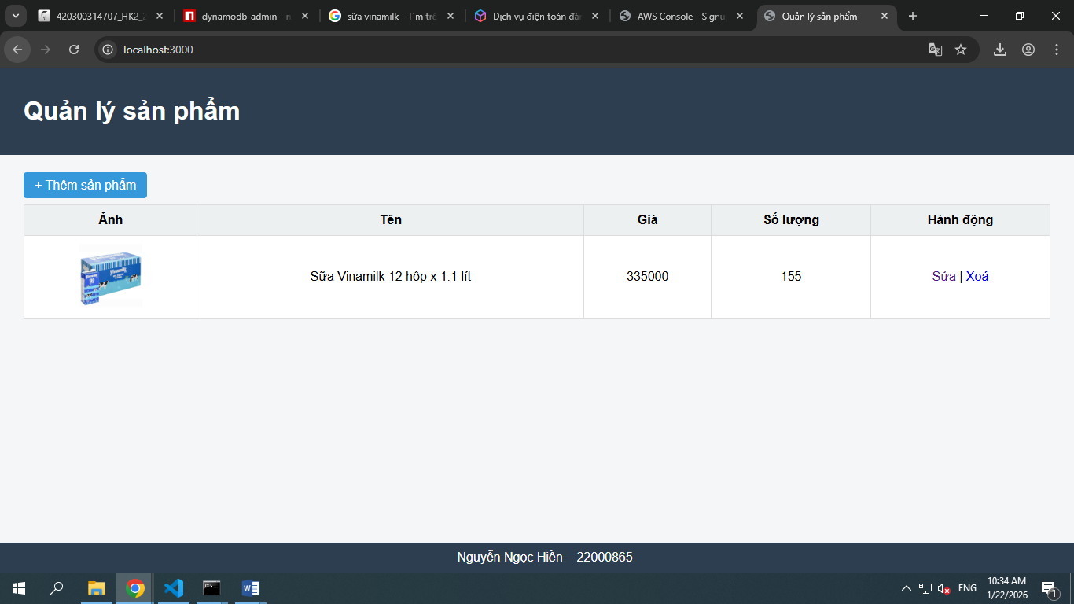

Cấu trúc thư mục
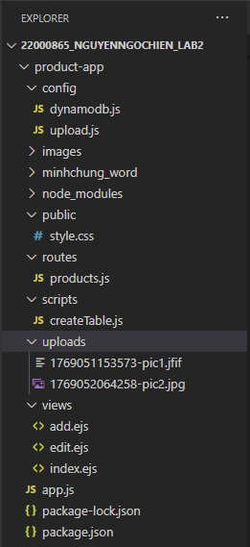

Bổ sung:
